TSS 2.0 sprit 1 权限设计

|  |  |  |  |
| --- | --- | --- | --- |
| 日期 | 编写人 | 编写描述 | 版本 |
| 2016/7/7 | 黄迪璇 | 创建文档，添加基础文本 | V0.1 |
|  |  |  |  |

1.概述

本文档是对于TSS2.0系统的用户权限设计，主要通过用户、角色、权限三部分的关联进行设计

2.权限

按照角色权限的最简单设计

|  |  |
| --- | --- |
| 名称 | 描述 |
| 用户 | 不具备管理功能 |
| 管理员 | 具备管理普通用户和资源的权限 |
| 超级管理员 | 具备管理管理员和用户的权限 |

上面的设计直接把参与系统的用户分成三类角色：用户、管理员、超级管理员

按照角色权限，粒度划分再小一些

下面是对用户的再次划分

|  |  |  |
| --- | --- | --- |
| 名称 | 权限 | 描述 |
| 学生 | 学生模块服务 | 享有学生模块的所有服务，包括查看课程消息、加入班级、下载课件，上传作业、修改个人消息的权限 |

下面是对管理员的再次划分

|  |  |  |
| --- | --- | --- |
| 名称 | 权限 | 描述 |
| 老师（助教） | 老师模块服务 | 享有老师模块的所有服务，包括布置作业、上传课件、下载作业和课件、修改个人消息的权限 |

下面是对超级管理员的细分

|  |  |  |
| --- | --- | --- |
| 名称 | 权限 | 描述 |
| 教务员 | 教务员模块服务 | 享有教务员模块（组合老师模块的服务）的所有服务，还包括创建课程、创建班级、权限授予 |
| 系统管理员 | 管理整个系统 | 具备整个系统的最高权限(组合教务员模块的服务)（boss中的boss） |

2.按照模块对角色具备的权限进行划分，粒度将更加细。对于模块层的权限管理严格，各个角色的智能更加精确，当然这方面的设计超过了目前小组设计人员的能力，存在漏洞在所难免。

用户—角色—权限数据库表之间的关联关系说明：

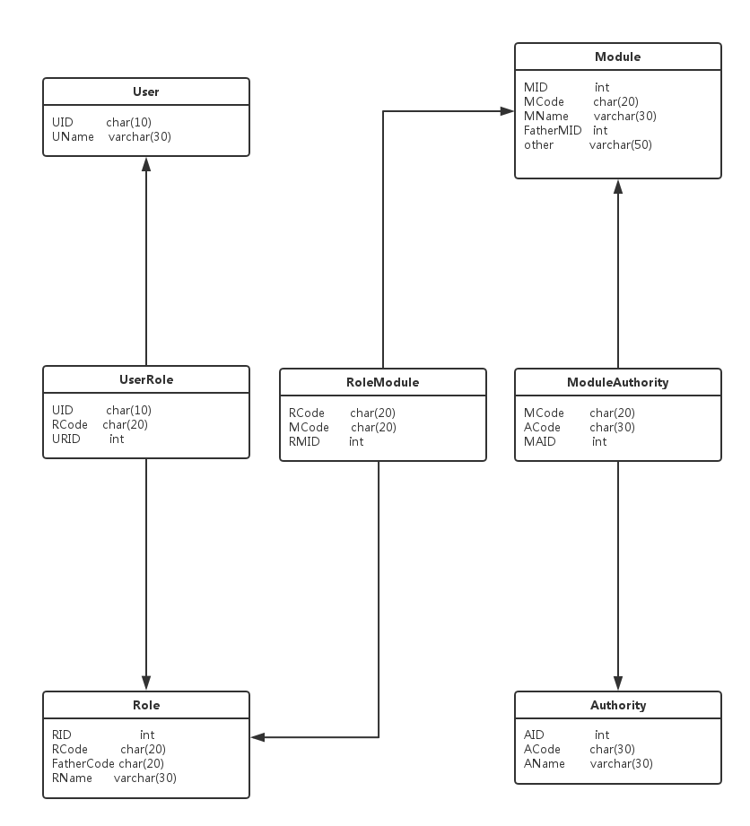

上述数据库表中的关系图中的每一张表中字段内容都是不完备的，只是实现对各元组的标志。

实体表：用户表、角色表、权限表、模块表

中间表：用户角色表、角色权限表、模块权限表，用来解决多对多问题

3.数据库用例数据，使用用户—角色—权限系统

User

Role

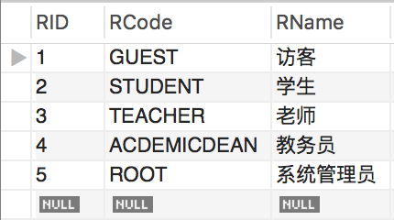

UserRole

Module

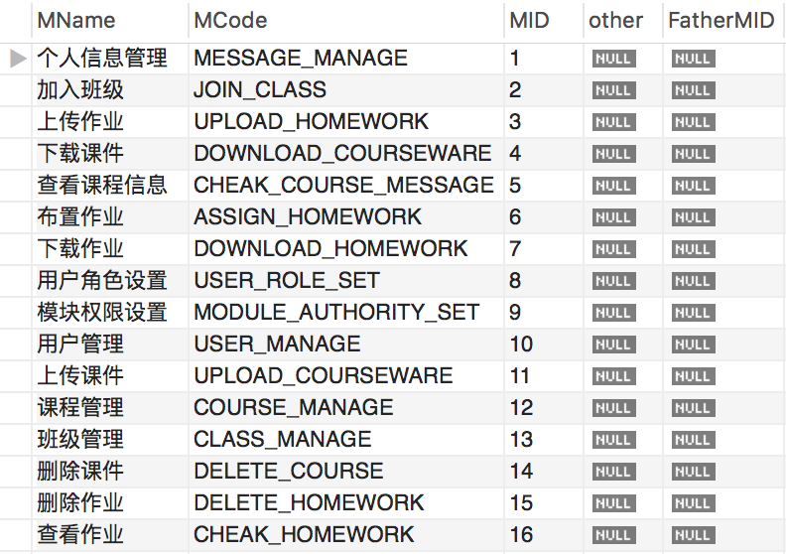

Authority

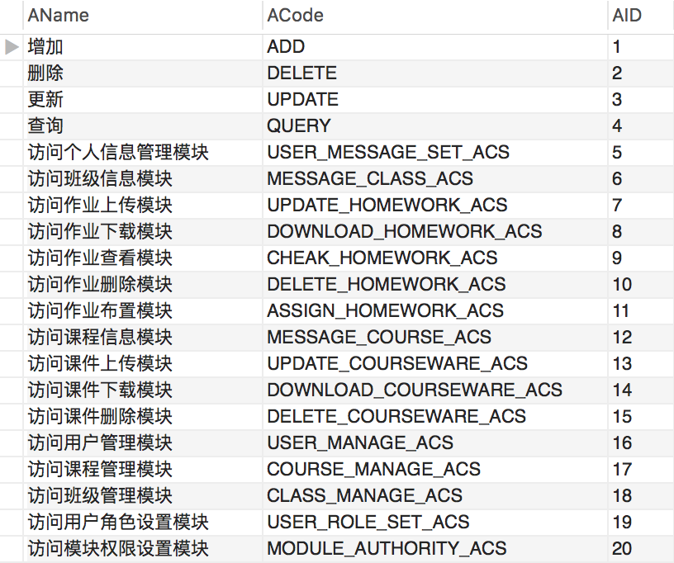

ModuleAuthority

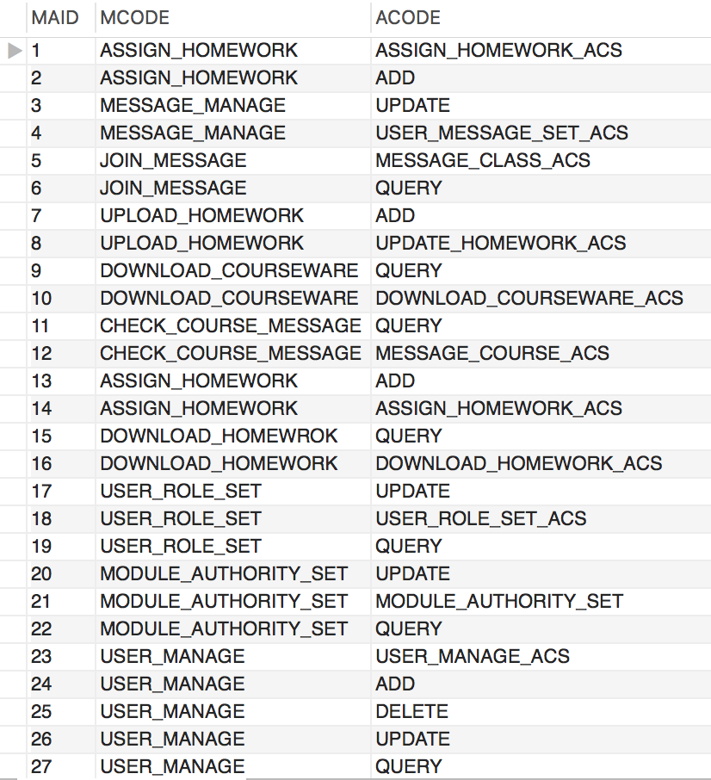

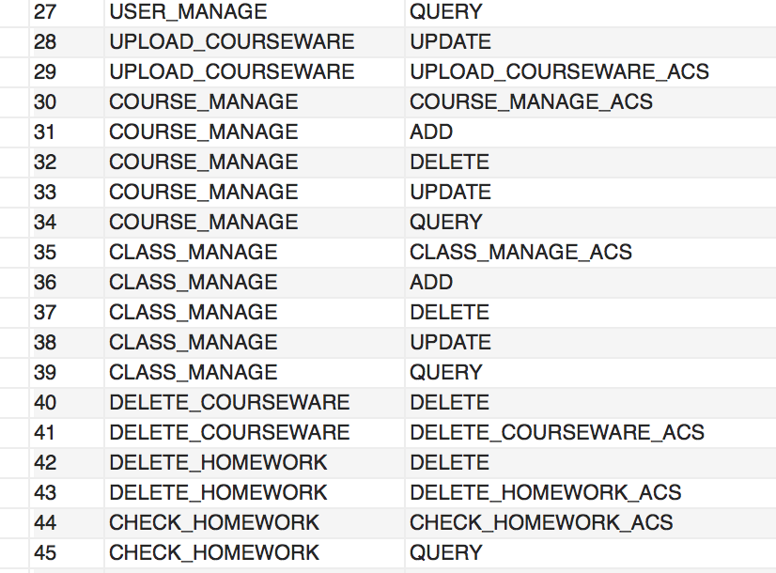

RoleModule

